GH-2138多脉冲电缆故障测试仪
一、产品特点：
电缆故障测试仪是迎合工业级电力行业方案和IT时代的快速发展,将原来电缆故障测试仪的局限性用工控嵌入式计算机平台系统、网络服务业务、USB通信技术系统化，极大提高了仪器的使用功能和利用价值以及便捷的现场环境操作。特别对于日益增多的地埋电缆故障提供了一套独有多方案的服务方式和管理学习软件。整套系统满足中华人民共和国电力行业标准《DL/T849.1～ DL/T849.3-2004》电力设备专用测试仪器通用技术条件，生产遵循中华人民共和国制造计量器具许可证陕制00000548号，该套设备为国家电网，南方电网的合格供应商产品。该系统测试由系统主机、故障定位仪和电缆路径仪三部分组成，用于电力电缆各类故障的测试，电缆路径、电缆埋设深度的寻测。以及铁路机场信号控制电缆和路灯电缆故障的精确测试。
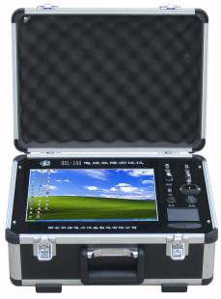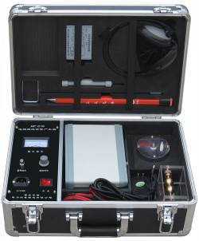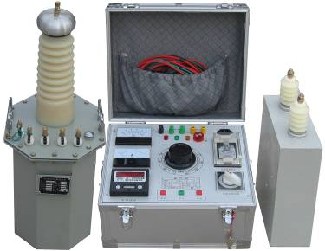
电缆故障测试仪主机 电缆故障测试声磁同步定点仪及附件 电缆故障测试高压冲击放电部分
（含交直流试验变压器一台， 操作箱一台，脉冲电容一台）
二、优势特性：
◆国内领先采用工控嵌入式计算机平台系统，全电脑XP系统操作平台，集成化软件测试，并配有电缆故障测试软件。
◆国内领先采用12.1in大屏幕，触控鼠标操作，高亮屏显示，适应户外阳光下使用，锂电供电、方便现场测试。工程铝合金机箱，防震防潮实现极强稳定性。
◆采用最新的USB通信接口，采集信号稳定，主机可自动选择最低6.25MHz、最高达100MHz五种采样频率，自适应脉宽，能满足不同长度电缆的测试要求，减少了粗测误差，提高了测试精度。
◆软软件实现波形可任意压缩、扩展，同屏随机显示两个更接近标准的波形供你准确比较分析，双游标移动可精确到0.15米，提高测试精度，减少误差。
◆主机支持主机自带WIFI接收功能，专用3G软件可随时实现专家远程现场实时测试技术服务，专家远程操控用户主机，业务技术配备手机安卓版测试软件，给用户现场测试提供随时随地及时、准确波形分析和交流指导，使您无忧工作（选配）。
◆内置现场波形和现场实物接线图，利于现场测试比对和日常学习，并能自动生成测试报告并打印。
◆关键的精确定点仪部分可直接数字显示测试者离故障点距离，采用静噪技术，是国内同类定点技术的又一次创新，为快速准确查找电缆故障，减少停电损失提供了有力保障。

三、技术参数：
◆可测试各种35KV以下不同电压等级、不同截面、不同介质及各种材质的电力电缆的各类故障，包括：开路、短路、低阻、高阻泄漏、高阻闪络性故障。 ◆可测试铁路通信控制电缆、路灯电缆、机场信号电缆的各类故障。
◆可测量长度已知的任何电缆中电波传播的速度。 ◆可测试电力电缆埋设路径及埋设深度
显示方式：12.1英寸工业级液晶屏（XP操作平台） 测试距离：不小于60km 存储空间：固定8G
测试方法：低压脉冲法、冲闪电流法、直闪电流法 操作方式：触控鼠标操作 最短测试距离（盲区）：0-5米或无盲区
分辨率：V/fm；V为传波速度m/μs；软件游标0.10米 精确定点误差：±0.2m 测试误差：系统误差小于±1%
仪器采样频率：6.25MHz、12.5MHz、25MHz、50MHz、100MHz
脉冲宽度： 80 ns、100ns、200 ns、1μs、2μs（软件自动匹配）
待机时间：可连续使用6小时左右 主机重量：7kg 外形尺寸：180mm×300mm×400mm
环境温度：-20℃～﹢40℃，相对湿度：80% 电源与功耗： AC 220V±10% 不大于15W DC 12V（7AH） 不大于20W
◆路径仪技术指标：
信号频率：15KHz正弦波 输出功率：Pomax≥100W 输出阻抗：Zo=Zc(电缆特性阻率)
震荡方式：断续 环境温度：－10℃～＋40℃ 相对湿度：RH≤85%（25℃）
主机重量：9.8kg 外形尺寸：180mm×300mm×400mm
◆声磁数显同步定点仪技术指标：
数显距离：最大500米，最小0.1米 粗测误差：小于10%，定点误差为零 电磁通道接收机灵敏度：<5μV
电磁通道增益：>110dB (30万倍)声音通道音频放大器增益：<120dB (信噪比4:1时100万倍)50Hz工频抑制度：>40dB (100倍)
◆YD型电缆测试高压试验变压器：
额定容量：3kVA 单台额定输出电压：(AC)50KV （DC）70KV 输出电流：60mA
输入电压：200V 输入电流：15A 变压比：500/1
变压比误差：＜±1% 阻抗电压：＜10%
◆服务方式及技术：a、3G无线远程同步测控服务（选配）； b、手机安卓版测试软件服务（选配）；c、波形邮件传输实时分析服务

四、产品配置表
名称及型号 | 单位 | 数量 | 备注
电缆故障测试仪主机 | 台 | 1 | 12.1英寸液晶屏
高压试验操作箱 | 台 | 1 | 3kVA
交直流高压试验变压器 | 台 | 1 | 3kVA/50kV
脉冲电容 | 台 | 1 | 2μF/35KV
路径信号产生器 | 台 | 1
声磁数显同步定点仪 | 台 | 1
耳机 | 副 | 1
声测探头 | 只 | 1
同步接收天线 | 根 | 1
8.4V定点仪充电器 | 只 | 1 | DC8.4V 1A
放电球隙 | 只 | 1
电流取样盒 | 只 | 1
放电棒 | 根 | 1
高压接地线 | 套 | 1
电缆仪信号输出夹子线 | 根 | 1 | 一头四孔航插，一头红黑夹子。
路径信号输出夹子线 | 根 | 1 | 一头Q9插头， 一头红黑夹子。
电缆仪充电器 | 只 | 1 | DC12 3A
电源线 | 根 | 1

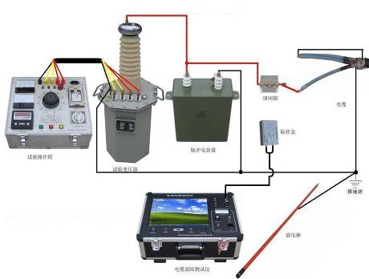 | 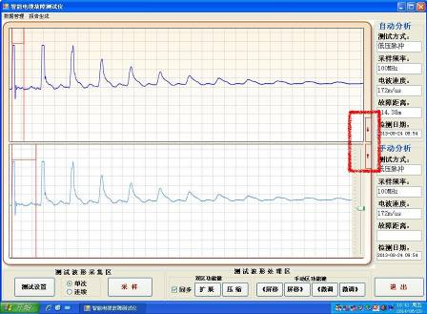 | 